Contexto:

O jogo Plants vs Zombies foi criado em 2009, pela desenvolvedora PopCap Games. Logo em seu lançamento conseguiu vender 300.000 cópias em apenas 9 dias, esse número se torna ainda mais importante quando lembramos que há 16 anos atrás os computadores e a internet ainda não eram totalmente disseminados e nem de fácil acesso a todos. Ainda foi indicado, e ganhou, prêmios das seguintes categorias nos seguintes anos:

O maior motivo do jogo ter alcançado uma fama tão rápida e considerável deve-se a sua jogabilidade inovadora, fácil, divertida e atemporal. O jogo trata-se de um tower defense, que são basicamente jogos onde você deve evitar que monstros, nesse caso zumbis, alcancem determinado local, a casa, enquanto utiliza de diversos mecanismos de defesa para conseguir se defender, nesse caso as plantas.

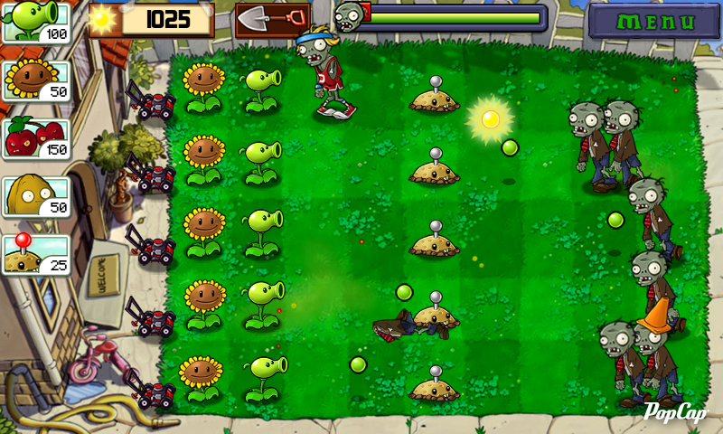

Imagem 1 – partida durante uma das primeiras fases

O jogo serve como um passatempo extremamente divertido e relaxante, ideal para quem apenas quer descansar após um dia cansativo, porém ainda pode ser jogado de forma competitiva em modos mais extremos como o modo sobrevivência, onde o seu único objetivo é sobreviver o máximo de ciclos possível. Ainda temos outros modos casuais, como os minis games e os puzzles onde é possível ter uma jogabilidade diferenciada da de costume, mas ainda utilizando conceitos do jogo de forma descontraída e, até mesmo, cômica.

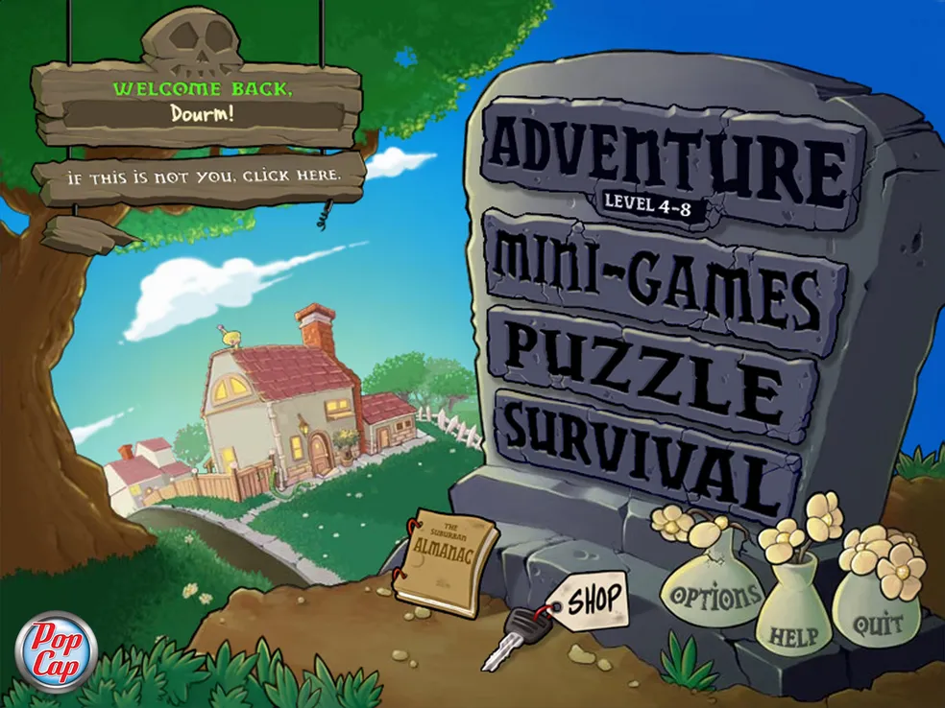

Imagem 2.0 - área inicial do jogo/menu inicial

**Objetivo:** o objetivo desse projeto consiste em apresentar-me para outras pessoas ao mesmo tempo em que demonstro e convido outras pessoas para inserirem-se no mundo dos jogos, seja de forma casual ou mais aprofundada.

**Justificativa:** Escolhi o jogo ’Plants vs Zombies’, sendo mais específico o seu primeiro título como tema do projeto devido a ser um jogo que teve um grande impacto na minha vida e em como eu me desenvolvi/ realizei as minhas escolhas a partir desse ponto. Sou uma pessoa que joga bastante e foi a partir do dia em que conheci esse jogo que a minha história com relação aos jogos começou, caso não tivesse o jogado não sei quão profundo seria o impacto, porém sei que teriam sim mudanças na minha vida.

**Escopo:**

* Sera criado um site, onde seram armazenados dados e terão relação direta com um banco de dados.
* Deverá ser criado um banco de dados equivalente e que condiz com o projeto
* As abas do site devem estar interligadas

**Requisitos**

**Tecnologia da Informação:**

* Documentação do projeto;
* Planejamento no Trello;
* Uso do Git;

**Banco de Dados:**

* Modelo Lógico;
* Relacionamentos;
* comandos SQL ;

**Algoritmos:**

* Variáveis, Funções;
* Operações Matemáticas;
* Condicionais;
* Repetições;
* Vetores;

**Arq. Computadores e Matemática**

* Aplicação de cálculos matemáticos;

**Introdução aos Sistemas Operacionais**

* Utilização de uma VM Linux contendo somente seu BD ;
* **Pesquisa e Inovação:** Contexto;
* Planejamento;
* Dashboard e Indicadores ;

**Socioemocional:**

* aplicar os conceitos trabalhados em aula.

**Requisitos Pessoais**

* **O site deverá conter:**
* Navbar contendo àreas para acessar:
* Um fórum;
* Área contando sobre a história do jogo;
* Área de login e cadastro;
* Área para reportar problema técnico ou recomendação;
* As páginas devem estar interligadas entre si e funcionais;

**Premissas**

**Restrições**

* O prazo será de aproximadamente um mês;
* Deverá ser utilizado para a realização do projeto apenas o conteúdo aprendido em sala de aula;
* A apresentação será de dez minutos;
* O projeto devera englobar temas aprendidos durante as aulas de socioemocional;
* O projeto deverá demonstrar quem você é;